Video: Motýli
Motýli

Urči a napiš na linku, který motýl je denní a který motýl je noční.

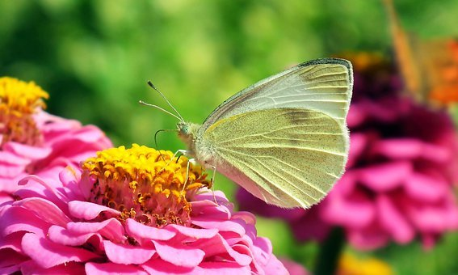
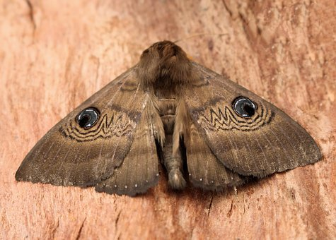
______________________________________ __________________________________________

Vysvětli, podle čeho můžeme určit, který motýl je denní a který je noční
(nápověda je ve videu):

________________________________________________________________________________________

________________________________________________________________________________________

Namaluj motýla denního a motýla nočního:

Pojmenuj jednotlivé faze vývoje motýla:

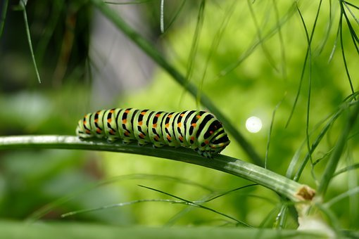
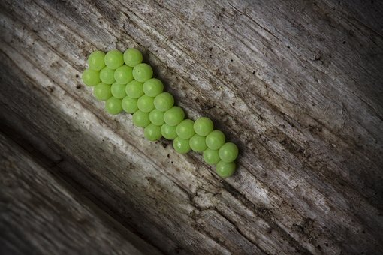

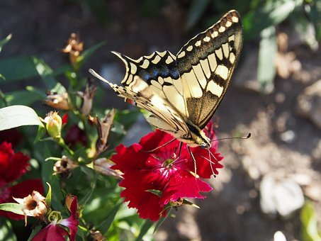
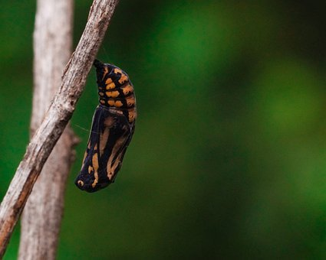
____________________________________ ____________________________________

_____________________________________ _____________________________________

Namaluj pítko, které můžeš pro motýly jednoduše vyrobit, a napiš, co do něj motýlům dáš:

Autor: Andrea Tláskalová
Toto dílo je licencováno pod licencí Creative Commons [CC BY-NC 4.0]. Licenční podmínky navštivte na adrese [https://creativecommons.org/choose/?lang=cs].

